CATALOGO “POSTRES IPIATUL”
1:- postre Selva Negra Colombiano
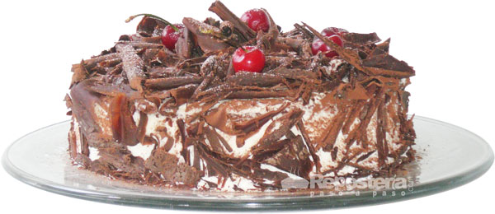

INGREDIENTES:
- 6 cucharadas harina de trigo
- 2 cucharadas RICACAO®
- 1 cucharadita polvo para hornear
- 6 unidades huevos
- 10 cucharadas azúcar
- 1 unidad canela en rama
- 1/4 taza licor de cereza
- 21/2 envases Crema de Leche LA LECHERA®
- 1 taza cerezas al marrasquino picadas
- 1 tableta Chocolate NESTLE® Familiar Negro

PREPARACIÓN
- Mezcle la harina, RICACAO® y el polvo de hornear.
- Bata las claras a punto de nieve, incorpore las yemas una a una y 8 cucharadas de azúcar.
- Mezcle con la preparación anterior. Vierta en un molde enmantequillado y lleve al horno por 40 a 50 minutos. Deje enfriar y corte en la mitad.
- Haga un jarabe cocinando una taza de agua, 2 cucharadas de azúcar, canela, corteza de naranja y Kirsch.
- Bata la crema, añada el azúcar pulverizada hasta conseguir una chantilly.
- Bañe la mitad de la torta con el jarabe, rellene con la mitad de la chantilly y las cerezas. Tape y cubra toda la torta con la chantilly y las raspas de chocolate NESTLÉ® Familiar Negro.

2.- Postre de tres leches

INGREDIENTES
- 6 unidades claras de huevo
- 1 taza azúcar
- 6 unidades yemas de huevo
- 1 taza harina de trigo
- 1 litro LA LECHERA® Tres Leches
- 3 unidades claras de huevo
- 3 cucharadas azúcar

Preparación
- Precaliente el horno a 180°C 350°C
- Bata las claras de huevo a punto de nieve.
- Agregue el azúcar sin dejar de batir, Añada las yemas hasta obtener una mezcla homogénea.
- Finalmente incorpore la harina con movimientos envolventes y vierta en un molde enharinado y enmantequillado o directamente en un pirex.
- Hornee por 35 minutos.
- Desmolde o mantenga en el pirex y vierta LA LECHERA® Tres Leches (refrigere)

